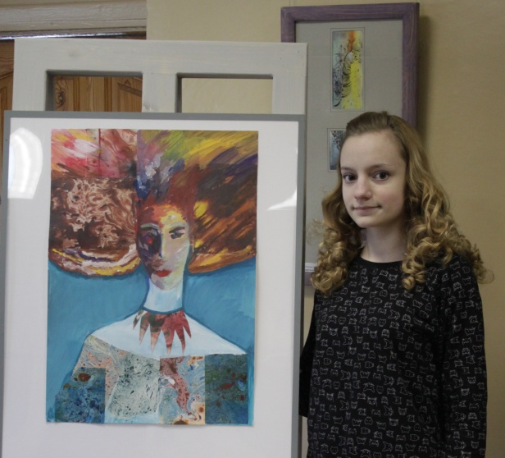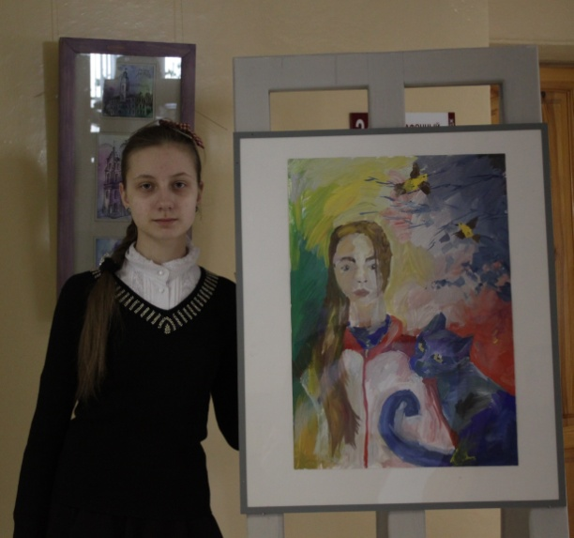

Итоги дистанционного конкурса « КТО Я ?!»
В рамках недели цикловой комиссии «Искусство и дизайн» 28 марта состоялось награждение победителей дистанционного конкурса творческих работ среди школьников «КТО Я?!».
Конкурс стартовал 31 октября 2016 года и завершился 28 марта 2017 года. Собрал более 20 участников из учебных заведений Витебска и Витебской области.
Участники номинаций:
- художественная фотография:
Герасименок Анжелика, Почепко Александра, Можейко Александра, Гиль Алеся. (Государственное учреждение образования “Псуевская детский сад-средняя школа Глубокского района”)
- графика:
Бережная Екатерина (школа №16), Еваровская Маргарита, Быкова Александра (школа №31), Безрукова Ксения гимназия №4, Хохлова Инна (школа №4), Красильникова Катя (гимназия№1), Журавлева Карина (школа №29), Червякова Елизавета (школа №10)
- живопись:
Сироткина Полина, Карпенко Ксения (школа №16); Скурвят Юлия (школа №24); Красильникова Катя (гимназия№1); Лугавцова Мария (г.Орша); Назарова Валерия, Катмакова Эвелина (школа №4); Соколова Ирина (школа №46).
Жюри конкурса, определило лучшие работы, присудив места и звания лауреатов. Критерии, по которым оценивались работы:
-соответствие теме,
-художественный уровень и оригинальность.

Дипломы за I место получили участники конкурса:

Катмакова Эвелина (школа №4) и Соколова Ирина (школа №46).

ПОЗДРАВЛЯЕМ ПОБЕДИТЕЛЕЙ!!!!
Благодарственными письмами отмечена организационная работа классных руководителей и учителей ИЗО.
Конкурс является одним из постоянно действующих творческих проектов отделения «Искусство и дизайн». Надеемся на дальнейшее сотрудничество и активное участие школьников в наших мероприятиях.
Автор статьи: М.А. Стецюра
Автор фото: Тишкова Софья 44гр.

